Championnat de Belgiquede Slalom
dimanche 15 octobre 2023 à Liège
Avant-programme

- Approuvé par la secrétaire du CT Slalom le 26 septembre 2023
- Slalom national, avec invitation interrégionales Eurégio organisé sous le règlement FRBC
- Championnats de Belgique et Pays Bas
- Club organisateur : Royal Mava Club Sauheid,
- Site : Royal Mava Club Sauheid
Ile Campana sur l’Ourthe à Angleur
Liège, Autoroute E25, sortie 40

- 2 Parcours : compétition officielle classe 2-3
- Slalom propagande classe 1
- Slalom propagande 13h30 : deux manches successives

- Compétition officielle
Arbitre du jour : Renaat Wijckmans
Départs : Première manche à 12h.
Deuxième manche à 14h15.
Equipes 15h45
- Catégories ; Dames et Hommes, toutes catégories K1 C1 C2
- Date limite des inscriptions 10 octobre à midi : mava.competition@hotmail.com
- Date limite des forfaits 12 octobre à midi: .. mava.competition@hotmail.com
- Inscriptions: K1/C1 : 10 € , C2: 12 €
- Inscriptions tardive : K1/C1/C2 : 15€
- Réunion des délégués : à 10h30 dans le club house du RMCS
- Remise des prix : coupes et médailles à 16h30 au RMCS
- Vous pouvez vérifier le niveau d’eau en temps réel à notre station de “Sauheid”:

https://hydrometrie.wallonie.be/home/observations/debit.html?station=DGH%2F5826


Accès E25 ➔ Exit 40
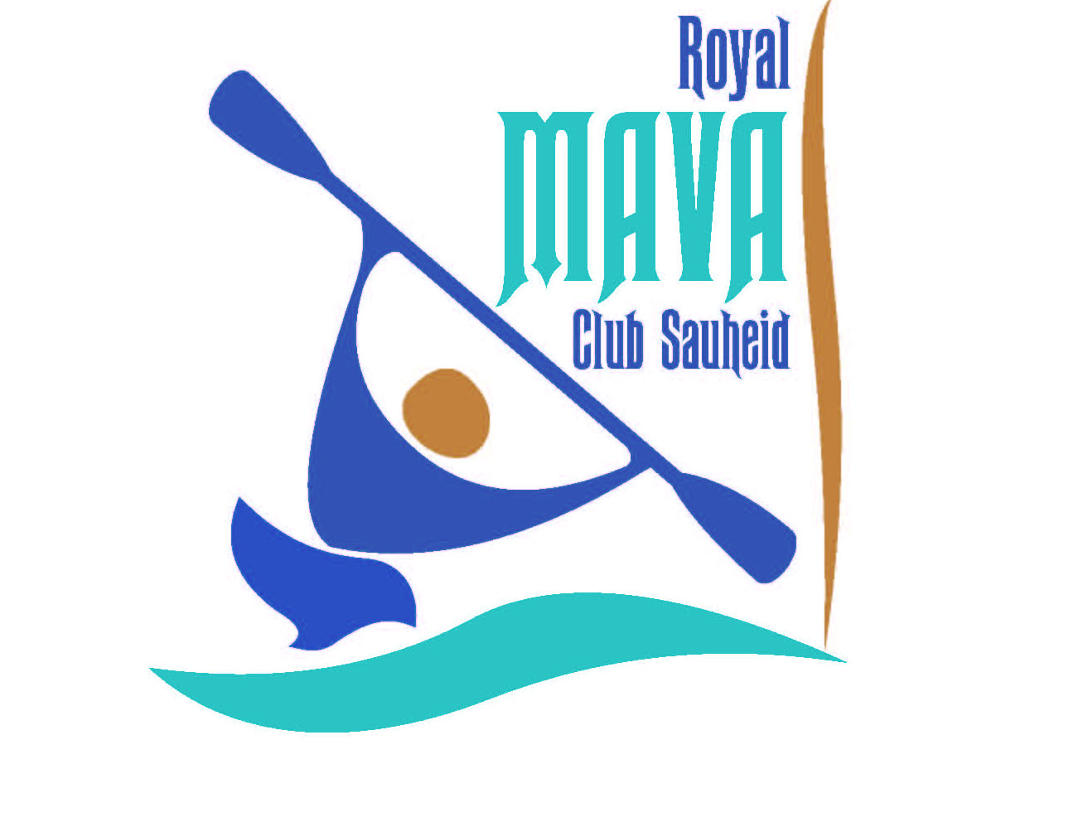
- www.rmcs.be

Royal MAVA Club Sauheid asbl
Affilié à la FFC, fondé en 1915, Ile CAMPANA – 4031 ANGLEUR

- Le RMCS décline toute responsabilité en cas d’accidents matériels et corporels survenant avant, pendant et après les compétitions.

